Криворізька загальноосвітня школа І-ІІІ ступенів № 31

Розробка заходу
«Я і світ моїх професій»

підготувала
вчитель трудового навчання
І категорії
Бондаренко Ольга Леонідівна

Методичний аналіз
до заходу «Я і світ моїх професій»

Тема проведеного заходу «Я і світ моїх професій» була вибрана для учнів 10 та 11 класів.
Основна модель проведення позакласного заходу вибрана інтерактивна (ділова гра). Захід гуманістично спрямований, на якому була створена доброзичлива атмосфера для співпраці вчителя та учнів. Під час проведення рольової гри і спілкування відбувалася постійна взаємодія між вчителем та учнями. У напівігровій формі учні разом з вчителем дізнавалися про принципи професійного самовизначення, вимоги, які висуває професія до людини, умови правильного вибору професії, фактори, які впливають на правильний вибір професії, основні інформаційні джерела для отримання необхідної інформації про професії та спеціальності.
Під час проведення позакласного заходу використовувалися такі технології:
- Проектна технологія
- Ігрова технологія
- Групова (колективна) технологія
Для формування знань, вмінь та навичок, виховання і розвитку учнів були використані такі методичні прийоми:
- Репродуктивний (вступне слово вчителя, «Мікрофон»);
- Практичне завдання;
- Частково-пошуковий;
- Творчий (презентація, гра «Пригадай професію» (Показуха);
- Інтерактивний (рольова гра «Інтерв’ю»);
- Вправа «Мозковий штурм»;
- Гра «Асоціації»;
- Релаксація (Вправа «Бінго»)
Для проведення заходу було підготовлене та використане навчально-методичне забезпечення:
- презентація «Я і світ моїх професій»;
- інформаційні картки про різні професії;
- рекламні буклети професій;
- науково – популярна література про різні професії;
- зразки професіограм.
Захід навчив учнів розрізняти основні поняття; дозволив дати можливість учням під час роботи розвивати культуру спілкування в групі, розширив їхній науковий кругозір. Цей захід був висвітлений на ТРК «Рудана» з метою профорієнтації учнів.

Тема: Я і світ моїх професій
Дидактичні задачі: Ознайомити учнів з вибором професії; із поняттям, призначенням і змістом професіограми. Навчити розрізняти такі поняття як професія, спеціальність, посада. Формувати свідоме ставлення до вибору професії та професійної придатності, усвідомлення всіх можливостей правильного вирішення цього питання як для них особисто, так і для держави. Допомогти у визначенні інтересів та здібностей. Сприяти вихованню всебічно розвиненої особистості. Виховувати в учнів потребу в отриманні як повної середньої освіти, так і спеціальної.
Очікувані результати для учнів: усвідомлення учнями важливості кожної професії для життя суспільства; розуміння учнями потреби в існуванні різних професій і відмінностей між ними; розуміння важливості й необхідності вибору професії кожною людиною; здатність до осмислення інформації про світ професій; прагнення до випробування себе в різних професіях шляхом участі у відповідних видах трудової діяльності; розуміння факторів, що впливають на вибір професії; відстоювання власної позиції при виборі професії; критичний аналіз власних можливостей при виборі професії; визначення життєвих пріоритетів, усвідомлення сенсу власного життя
Форма проведення: ділова гра
Форми і методи роботи: робота з карткою професіограм, групова та колективна робота, ігрові ситуації
Обладнання: комп’ютер, проектор, екран
Навчально-методичне забезпечення: науково-популярна література про різні професії, ілюстраційний матеріал, зразки професіограм, презентація «Я і світ професій», картки з професіями, рекламні буклети професій

Основні поняття: професія, спеціальність, посада, професійні наміри, професіограма.

1. Організаційна частина Привітання учнів. Представити гостей (прийом «Мікрофон»):
- Кодунова Ксенія Георгіївна – головний спеціаліст відділу активної підтримки Криворізького міського центру зайнятості.
- Бовдуй Ганна Петрівна – завідувач бібліотеки – філіалу № 10.
2. Повідомлення теми заходу. (слайд № 1,2)
3. Бесіда вчителя
Існує поняття, «як вік самовизначення». Це коли закінчується безтурботне дитинство та починається юність – пора підготовки до вирішення важливих проблем для кожної людини. І основна проблема – Ким бути? Да, дуже важко відразу зробити вибір та на все життя. Але в 14-15 років ще не обов’язково його робити, а ось замислитися необхідно.
Професійне самовизначення – це вибір професії і подальше формування людини як професіоналу. (слайд № 3 )
Процес професіонального самовизначення триває на протязі всієї трудової діяльності людини. Але на початку – навчання. Це перша сходинка, перший крок до вибору професії. Існує декілька рівнів професіональної підготовки: (слайд № 4 )
- повна загальна середня – середньоосвітні заклади (школа)
- професійна технічна - професійні училища, приватні професійні школи
- базова вища – технікуми, педучилища
- повна вища – інститути та університети.
А зараз давайте поговоримо про світ професій. Якщо подивитися на нашу школу, то звичайно, список професій, які необхідні для організації роботи школи, не обмежується 3-4.
Давайте подумаємо, представники яких професій працюють у нашій школі? (учні перечисляють професії)
Вчитель веде бесіду, спираясь на відповіді учнів. Якщо немає необхідних відповідей задає запитання-підсказки, наприклад:
- Хто вам в школі робить прищеплювання?
- Хто видає підручники?
- А як ви думаєте, скільки існує професій у світі?
В світі існує більш 40 тис. професій! Як зорієнтуватися в їх такій кількості? Як вибрати серед них ту, з якої розпочнеться ваш трудовий шлях, а може і залишиться на все життя? Вибір професії має бути свідомим і самостійним. Зробити правильний вибір – означає знайти своє місце в житті.
Формула правильного вибору: потрібно, хочу, зможу. (слайд № 5,6,7,8 )
Хочу-інтереси та схильності; зможу-здібності; треба – попит на певну професію.
За роки навчання в школі ви маєте змогу ознайомитися з окремими професіями на класних годинах, уроках праці, в ході екскурсій, відвідуючи гуртки. І звичайно деякі професії вам запали до душі.
Давайте розглянемо ілюстрації. Які ви бачите професії? (відповіді учнів) – (слайд № 9)
Але не все з того, що ви бачите є безпосередньо професією.
Вправа «Мозковий штурм»
Як ви вважаєте, чим відрізняється професія від спеціальності?
Професія – це вид трудової діяльності, яка потребує певні знання, вміння, навики, які здобуті у результаті спеціальній підготовки ( навчання, практика), досвіду роботи. (слайд № 10)
Наприклад: вчитель, інженер, слюсар, лікар.
Дуже часто виникає потреба у визначенні конкретної роботи, яку виконує людина, тобто в спеціалізації.
Спеціальність – це конкретна область професіональної діяльності. (слайд № 11)
Наприклад: вчитель - вчитель математики, біології, історії
інженер - інженер - електронник, інженер-конструктор
слюсар - слюсар-сантехнік, автослюсар
лікар - терапевт, хірург, травматолог
Зверніть увагу на наступну ілюстрацію! (слайд № 12)
На ній дві спеціальності – окуліст та ветеринар. Але це все люди однієї професії.
Професія: ЛІКАР
Спеціальність: лікар-ветеринар Спеціальність: лікар-ветеринар
4. Ігрова розминка.
А зараз я пропоную провести невелику гру. Для цього необхідно розділитися на дві команди. (поділення на команди збільшує активність учнів)
Букви К, Р, Ф, П – (слайд № 13)
Необхідно придумати професії або спеціальності, які починаються на ці букви. Чия команда це зробить краще?
К Р Ф П
Контролер | Розвідник | Фрезеровщик | Провідник
Кіноартист | Рибалка | Фотограф | Плотник
Крановщик | Редактор | Фігурист | Пілот
Кресляр | Різьбяр | Фармацевт | Пожежник
Кіномеханік | Рентгенолог | Фокусник | Пекар
Космонавт | Радист | Фотомодель | Продавець
Кабельщик | Репортер | Фотокорреспондент | Прикордонник
Кровельщик |  |  | Повар
Каменщик |  |  | Піаніст
Кутюр’є |  |  | Перекладач
Кондитер |  |  | Перукар
Кондуктор |  |  | Програміст
Друга гра: « Асоціації».
А зараз вам необхідно відповісти на запитання з елементом юмору.
Назвіть професії:
1. Сама зелена (садівник, лісник, квіткар-декоратор, флорист…)
2. Сама солодка (кондитер, продавець у кондитерському відділку..)
3. Сама грошева (банкир, боксер,модель…)
4. Сама волосата (перукар…)
5. Сама дитяча (вчитель, вихователь, педіатр..)
6. Сама смішна (клоун, пародій…)
7. Сама спілкувальна (тренер, журналіст, вчитель, екскурсавод…)
8. Сама сурьозна (сапер, хірург, розвідник, міліціонер, психолог…)
9. Сама відповідальна (лікар, пожежник….)
5. Продовження розповіді вчителя.
Посада – це службове положення робітника на виробництві або у закладі, яке визначає його обов’язки та оплату праці. (слайд № 14)
Наприклад: директор, завідуюча, начальник відділку, головний бухгалтер, прораб.
Кваліфікація – ступень майстерності у конкретній спеціальності. (слайд № 15)
Наприклад: швачка 6 розряду, слюсар-інструментальщик 4 розряду, вчитель 1 категорії.

6. Практичне завдання.
А зараз виконаємо практичне завдання (учні виконують в групах) – (слайд № 16)
Розділити список на професії, спеціальності, посади:
професія | спеціальність | посада

Токар, швачка, адвокат, начальник цеху, водій, завідуюча бібліотеки, слюсар-сантехнік, міністр, кухар, закрійник, педіатр, прораб, вихователь, інженер-геолог, музикант, вчитель образотворчого мистецтва , повар кондитер, президент, бухгалтер

Професія | спеціальність | посада
Токар, швачка, водій, кухар, вихователь, музикант, бухгалтер | Адвокат,слюсар-сантехнік, закрійник, педіатр, інженер-геолог, вчитель праці,кухар-кондитер | Начальник цеху, завідуюча бібліотеки,прораб, президент
Разом перевіряємо практичне завдання.
7. Продовження розповіді вчителя
- Які існують фактори, що впливають на вибір професії? (учні виказують свої припущення) – (слайд № 17)
1. Необхідна інформація про ту чи іншу професію
2. Розташування в даній місцевості вузів, технікумів
3. Матеріальний фактор
4. Затребування професії
5. Вплив батьків, друзів
6. Стан здоров’я людини
Правильному вибору професії сприяє і вірогідність інформації щодо умов і характеру праці, її змісту. Для ознайомлення їз змістом і перспективами розвитку професій, формами та умовами здобуття, потребами ринку праці в кадрах ми надаємо слово нашій гості, яка присутня на сьогоднішньому нашому заході. (слайд № 18)
Виступ Кодуновой Ксенії Георгіївни (головний спеціаліст відділу активної підтримки Криворізького міського центру зайнятості).
Додатковим джерелом інформації є професіограма – характеристика професії, що включає основні вимоги, які висуваються до особистих якостей людини, опис умов праці тощо. (слайд № 19)
Вчитель знайомить учнів із алгоритмом побудови професіограми. (роздатковий матеріал, слайд № 20).
Такі відомості можна дістати, вивчаючи довідкову літературу, яку завжди можемо знайти, відвідуючи бібліотеку.
Рольова гра «Інтерв’ю » (слайд № 21)
Знайомство з завідуючою бібліотеки – філіалу № 10 - Бовдуй Ганна Петрівна проходить у формі рольової гри. Учні в ролі журналістів беруть інтерв’ю.
8. Ігрова розминка. (слайд № 22, звучить «Марш інтузіастов»)
А зараз трохи перепочинемо та пограємо в «Пригадати професію». Розділити клас на невеликі групи. Роздати картки з вказаними професіями. Завдання: необхідно зобразити професію, вказану в картки за допомогою жестів та міміки, без слів. Команди повинні вгадати, яку професію їм показують.
Список професій:
Плотник, пілот, жонглер, маляр-штукатур, швачка, лікар, агроном, клоун…
9. Рефлексія. Вправа «Бінго». На різнокольорових фігурках Бінго кожна дитина пише своє ім’я, свою мрію, захоплення (хобі), майбутню професію. Один за одним озвучують свої відповіді, наклеюють Бінго на великий аркуш паперу (чи дошку), створюючи хоровод із кольорових фігурок.
Заключне слово шановним гостям
10. Заключне слово вчителя.
Правильність вибору професії полягає в тому, щоб майбутня робота приносила задоволення людині й користь суспільству.
- Яких же помилок припускаються під час вибору професії? Досить часто професію обирають «за компанію» або орієнтуючись на зовнішній «блискучий» бік професії (льотчик, модель, артист тощо). Щоб правильно обрати професію, потрібно розібратися в собі, особистих якостях, реально оцінити свої здібності, випробувати свої здібності та можливості в різних видах діяльності. При цьому не слід квапитися з висновками. Головне пам’ятати: щоб чогось досягти, потрібні наполегливість ті цілеспрямованість, уміння знайти вихід у разі непередбачених ситуацій.
Завершення. Уявіть, що в лівій долоні ви тримаєте те, що знали і вміли раніше, а в правій – те, чого навчилися сьогодні. Давайте з’єднаємо наші долоні, нехай ця сукупність знань допоможе вам в майбутньому.
Висловлювання відомих людей – 23 слайд

Додаток № 1
Презентація до уроку

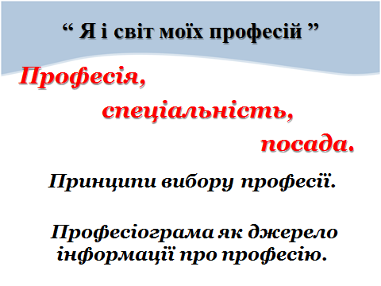
Слайд № 1 Слайд № 2

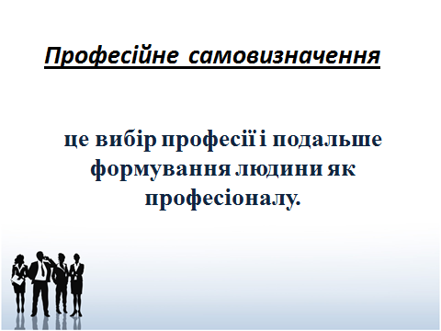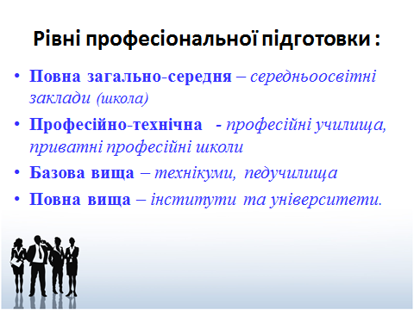
Слайд № 3 Слайд № 4

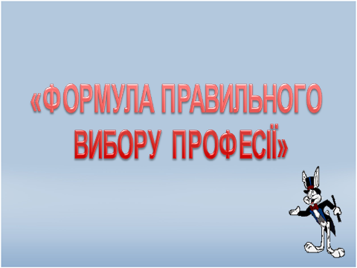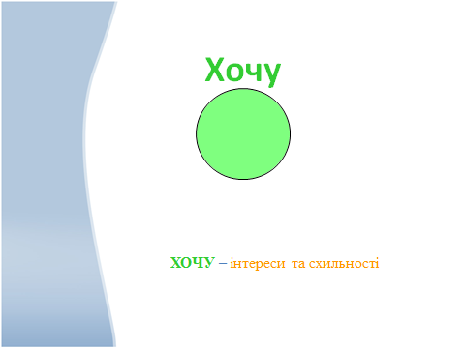
Слайд № 5 Слайд № 6
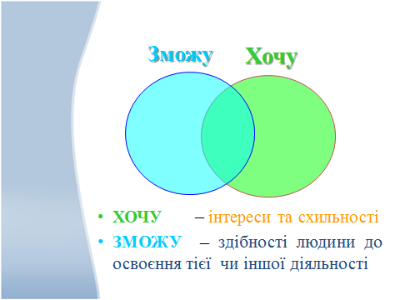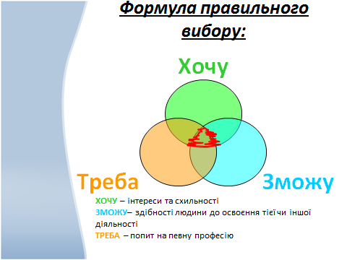
Слайд № 7 Слайд № 8
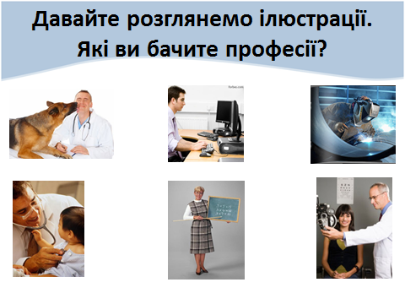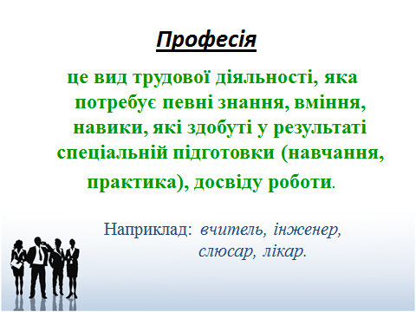
Слайд № 9 Слайд № 10
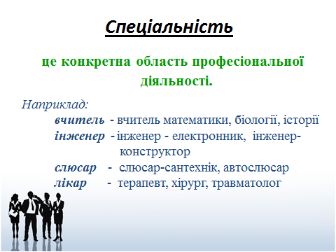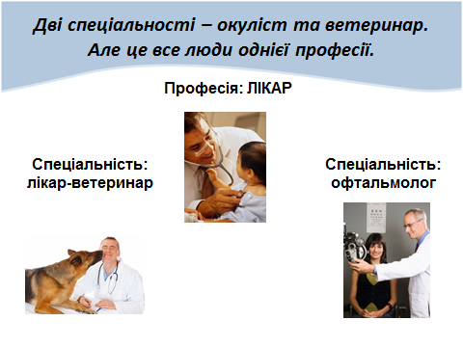
Слайд № 11 Слайд № 12

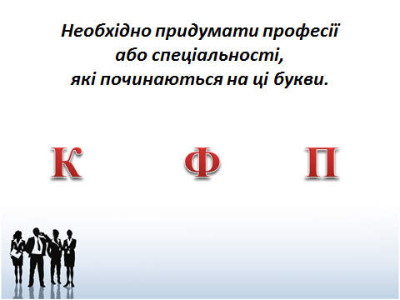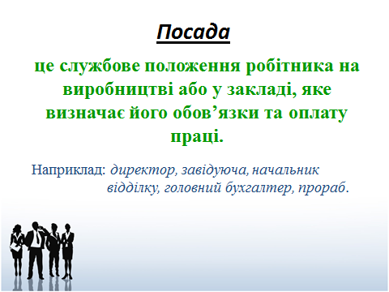
Слайд № 13 Слайд № 14
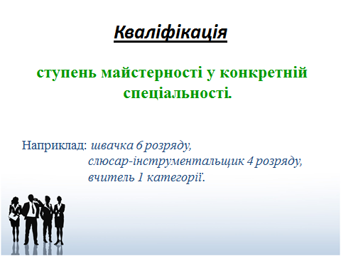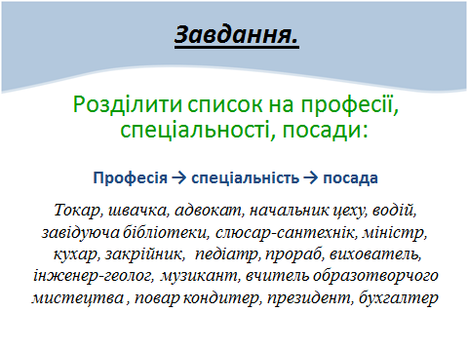
Слайд № 15 Слайд № 16
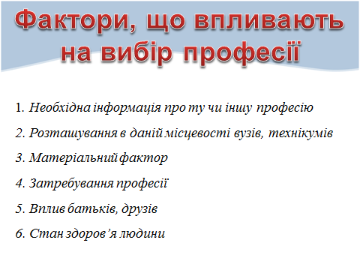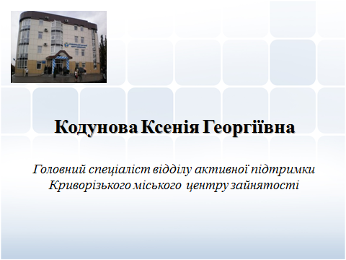
Слайд № 17 Слайд № 18
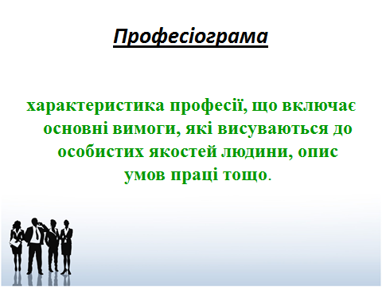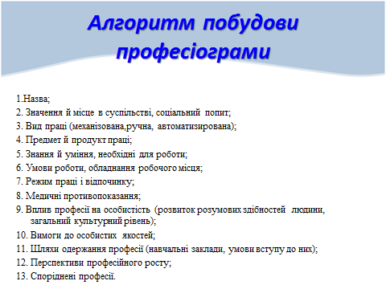
Слайд № 19 Слайд № 20
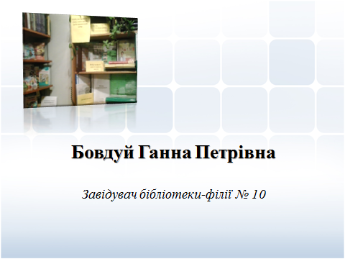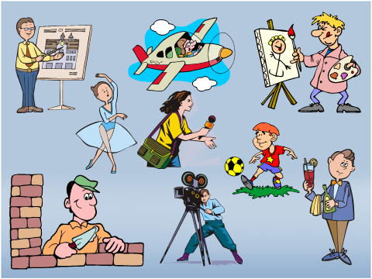
Слайд № 21 Слайд № 22
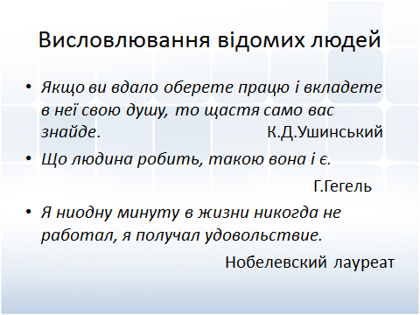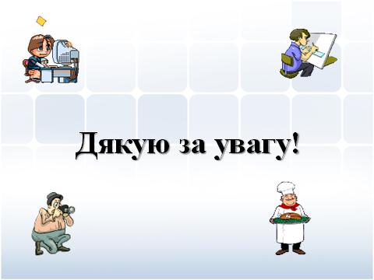
Слайд № 23 Слайд № 24

